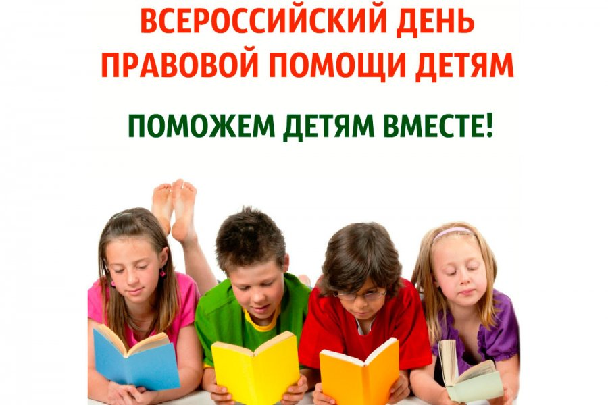

20 ноября в Лыткарино запланировано проведение Всероссийского дня правовой помощи детям.
В этот день каждый ребенок может обратиться со своими проблемами в следующие службы:
- Отдел по делам несовершеннолетних и защите их прав Администрации города Лыткарино: с 9:00 до 18:15 по телефону 8(495)775-43-02.
- Лыткаринское управление социальной защиты населения Министерства социального развития Московской области: с 9:00 до 18:00 по телефону 8(495)552-71-21.
- Управление опеки и попечительства Министерства образования Московской области по городским округам Люберцы, Дзержинский, Котельники и Лыткарино: с 9:00 до 18:00 по телефону 8(495)554-10-48.

Начальник отдела по делам несовершеннолетних и защите их прав
Администрации города Лыткарино Васильева Елена Вадимовна.

